Cách kiểm tra xem hàng xóm có câu trộm WiFi nhà bạn?
Bạn nhận thấy kết nối Internet nhà mình đột nhiên chậm bất thường. Đây là cách kiểm tra xem có ai đó đang sử dụng trộm WiFi nhà bạn không và cách xử lý.
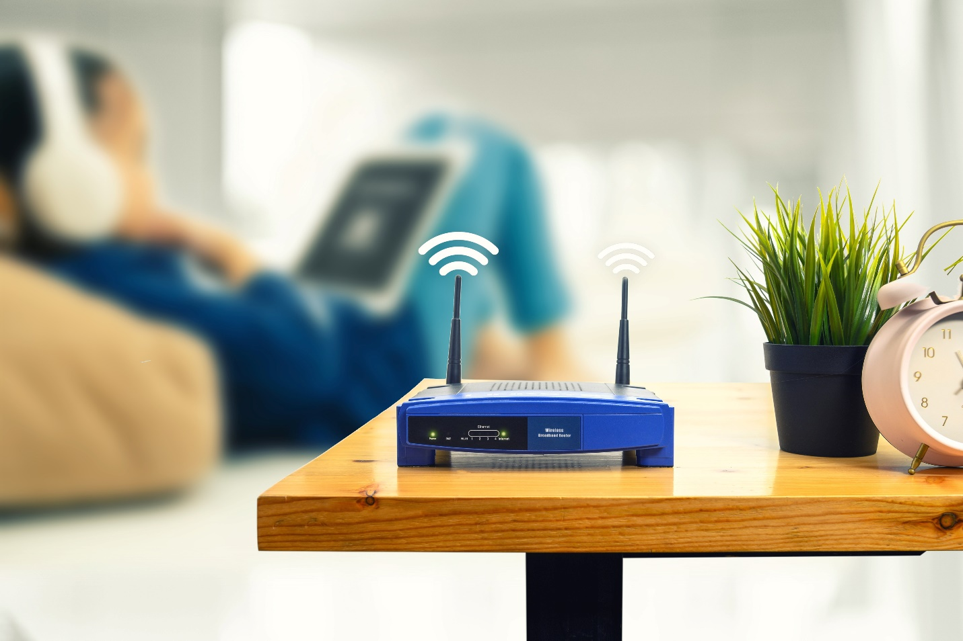
Có nhiều cách kiểm tra xem có ai đó đang sử dụng trộm WiFi của nhà bạn không, nhưng đơn giản nhất là sử dụng giao diện quản lý của bộ định tuyến (router).
Để thực hiện, bạn cần truy cập vào giao diện quản lý của router bằng cách mở trình duyệt và gõ địa chỉ 192.168.0.1 hoặc 192.168.1.1. Nếu không thể truy cập, bạn cần kiểm tra mặt dưới của router để biết địa chỉ chính xác truy cập vào giao diện quản lý. Ngoài ra, bạn có xem hướng dẫn cách truy cập vào giao diện này trên trang web của nhà sản xuất router.
Sau khi đăng nhập vào router, bạn cần tìm nơi liệt kê danh sách các thiết bị đang kết nối vào mạng WiFi. Nó thường nằm trong phần Status, Wireless Status hoặc Traffic Control hay tương tự.
Đường dẫn truy cập vào những phần này sẽ khác nhau tùy vào mẫu thiết bị và nhà sản xuất. Ở đây chúng tôi sử dụng router của Synology làm ví dụ. Với router của Synology, bạn có thể xem danh sách các thiết bị đang kết nối trong Network Center > Traffic Control.
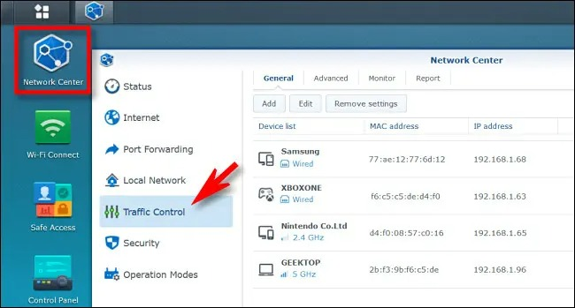
Tại đây, bạn hãy tìm trong danh sách xem có cái tên nào lạ không. Để chắc chắn, bạn nên loại trừ tất cả các thiết bị của mình.
Nếu bạn không chắc một thiết bị có phải của mình hay không, bạn cần so sánh địa chỉ MAC của nó với các thiết bị trong danh sách. Điều này sẽ khá tốn thời gian nếu bạn có nhiều thiết bị.
Sau khi khẳng định thiết bị không phải của mình, bạn cần xử lý nó càng sớm càng tốt bằng những cách sau:
- Đổi mật khẩu WiFi: Trong hầu hết trường hợp, việc đầu tiên bạn nên làm khi phát hiện có ai đó đang sử dụng trộm WiFi nhà mình là đổi mật khẩu WiFi và khởi động lại router. Bạn sẽ cần nhập lại mật khẩu mới trên tất cả thiết bị của mình để kết nối lại WiFi cho chúng.
- Chặn thiết bị lạ: Nhiều dòng router cho phép bạn chặn thiết bị lạ bằng tính năng MAC Address filtering. Tuy nhiên, cách này thường không triệt để vì một số thiết bị có thể thay đổi địa chỉ MAC.
- Đổi chuẩn bảo mật: Nếu ai đó kết nối vào mạng WiFi nhà bạn trong khi bạn chưa từng tiết lộ mật khẩu với bất kỳ ai, bạn đang đối mặt với một vấn đề lớn hơn. Điều đó có nghĩa ai đó đã bẻ khóa (hack) mạng WiFi nhà bạn và nguyên nhân có thể là do bạn đang sử dụng chuẩn mã hóa mật khẩu lỗi thời. Hãy tránh sử dụng các chuẩn mã hóa cũ kỹ như WEP, WPA1, và WPA2-TKIP. Thay vào đó, hãy sử dụng chuẩn mã hóa WPA2 Personal/Professional hoặc WPA3 Personal/Professional (nếu có thể).
- Đổi router mới: Nếu router quá cũ, nhiều khả năng nó không hỗ trợ những chuẩn bảo mật mới nhất hoặc có nhiều lỗ hổng bảo mật tạo điều kiện cho kẻ gian xâm nhập thiết bị. Nếu vậy, bạn nên nâng cấp lên router mới hơn càng sớm càng tốt.
Trên đây là hướng dẫn cách xem ai đó có câu trộm WiFi nhà bạn cũng như cách xử lý các thiết bị lạ. Nếu thấy bài viết hữu ích, đừng quên bấm thích, bình luận, và chia sẻ bài viết cho bạn bè, người thân.
Ca Tiếu/Bành Lê
https://www.howtogeek.com/781833/how-to-check-if-your-neighbors-are-stealing-your-wi-fi/

